个体工商户名称登记自主申报用户手册
- 登录系统后，点击导航栏中的“业务办理”，选择“市场主体开办”，点击“下一步”，进入开办页面，如下图。
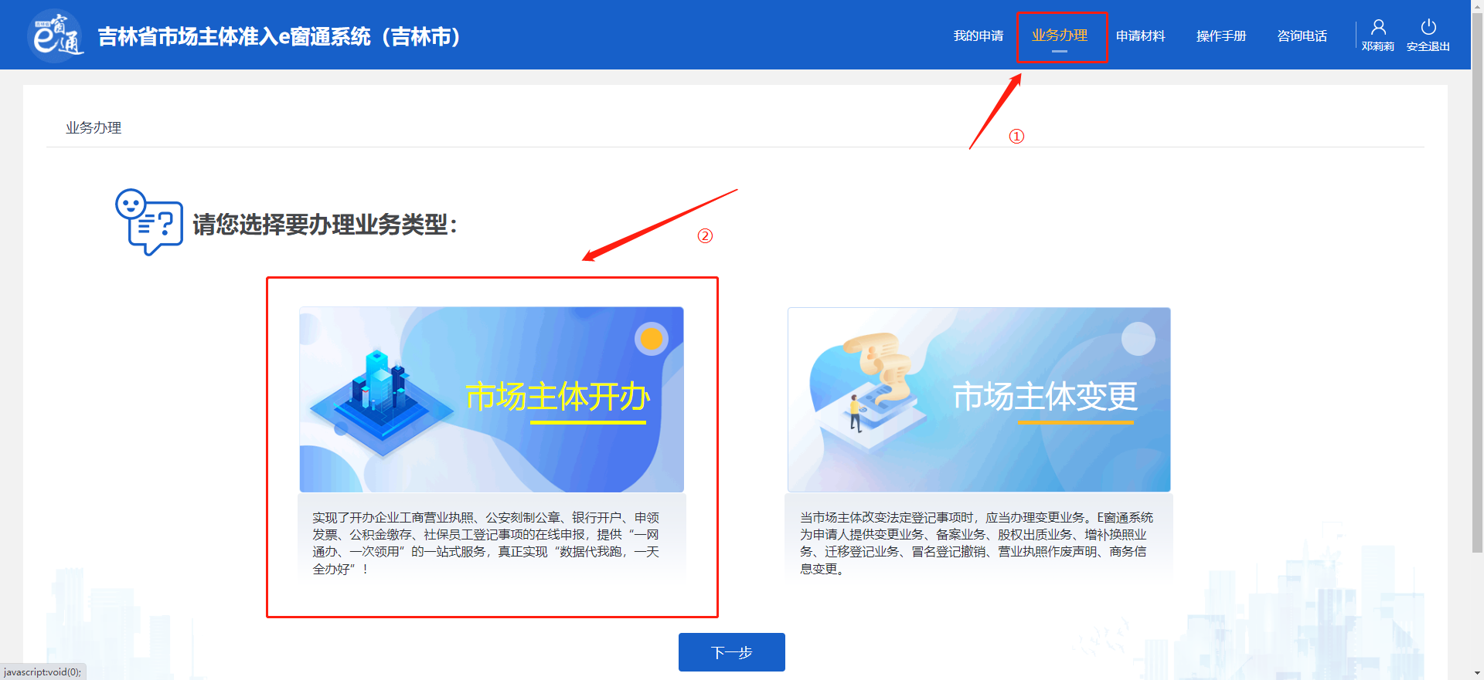
- 选择“个体开办”，选择需要办理业务，点击“立即办理”，进入个体开办页面，如下图。
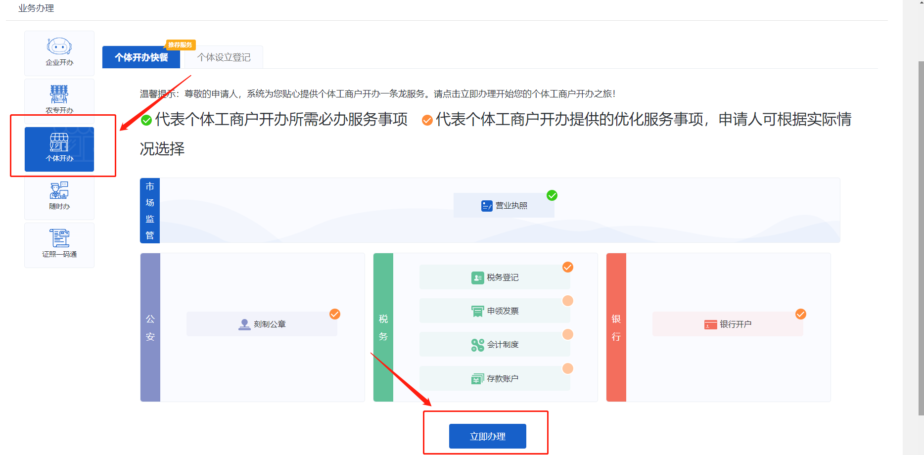

- 根据自己需求，选择开办的业务。点击“下一步”进入企业类型选择页面

- 选择对应的名称登记，点击“下一步”进入个体工商户名称登记须知页面，选择“我已经仔细阅读并同意以上条款”，点击“进入”开始办理个体工商户名称登记业务。
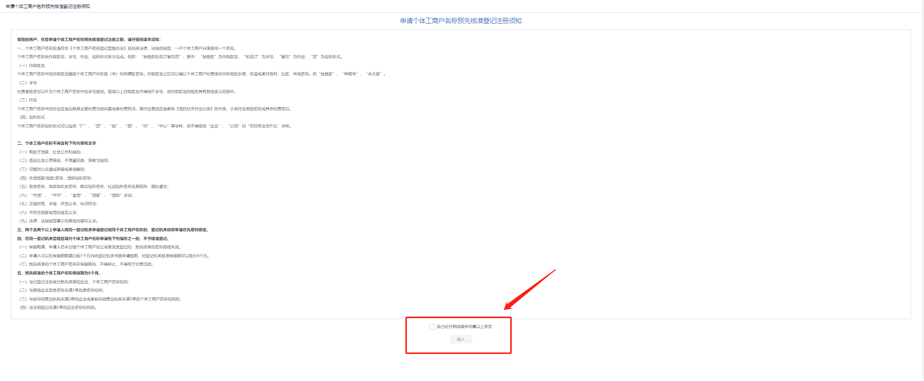
- 是否经营者自己办理，是，点击“下一步”，不是经营者本人办理，填写委托代理人信息后，点击“下一步”，进入经营方式选择页面。
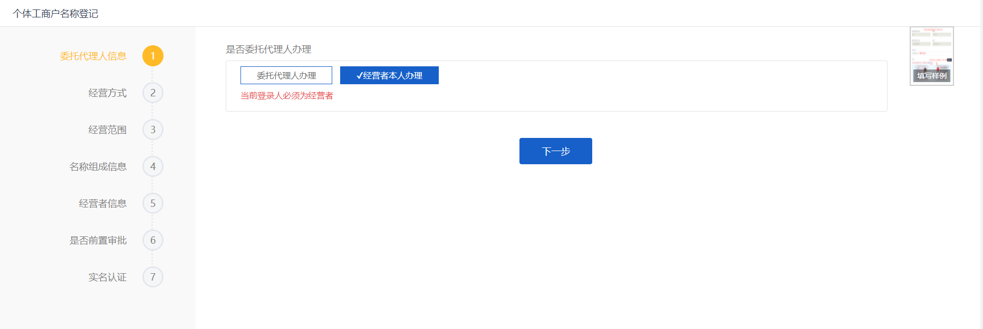

- 根据需要，选择经营方式，点击【下一步】，进入经营范围选择页面。如下图
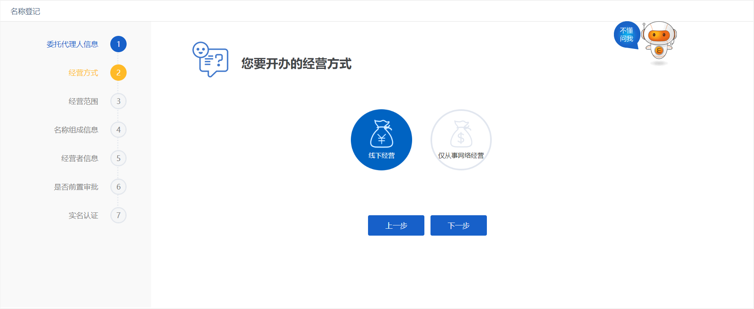
- 完善经营范围信息，点击【下一步】，进入名称组成信息页面。如下图
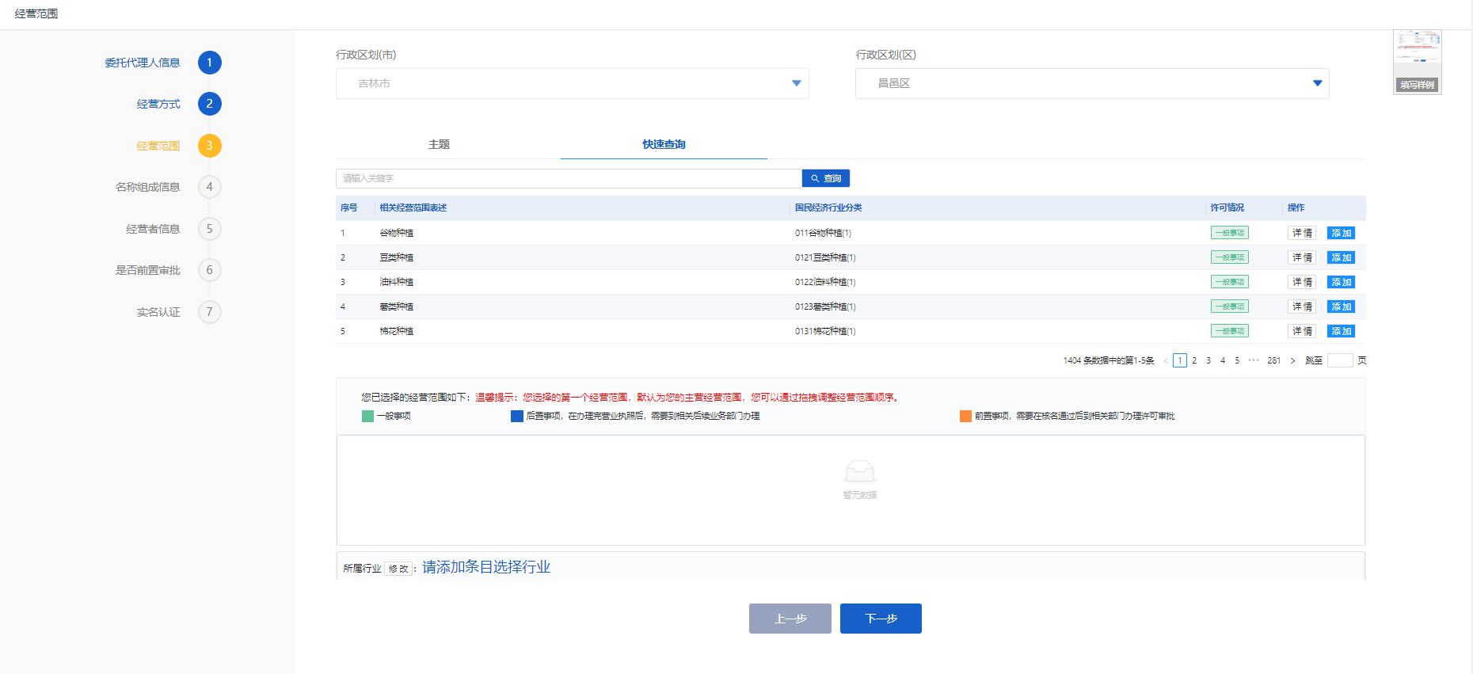
- 填写完名称信息后，点击【下一步】，进入经营者信息页面。
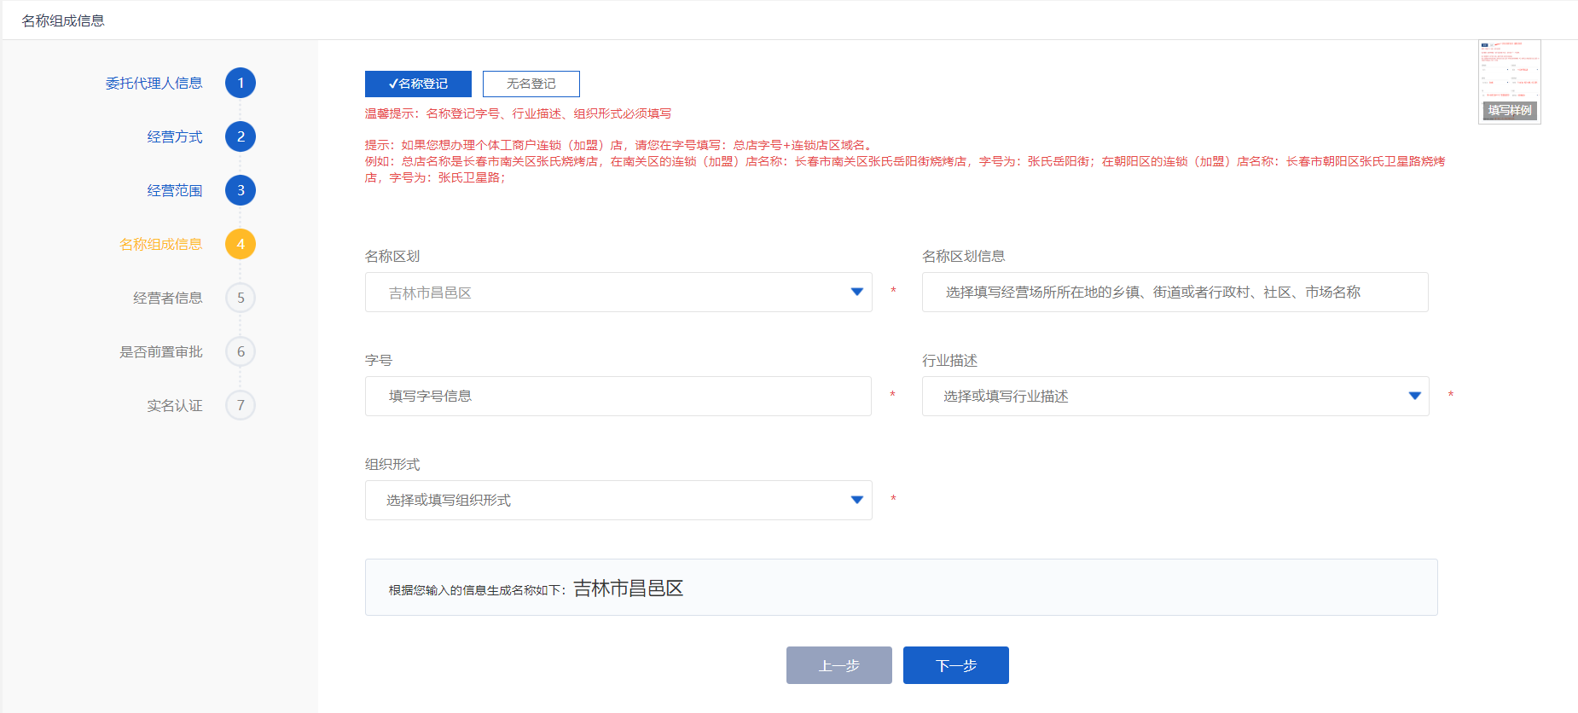
- 填写经营者信息后，点击【下一步】。
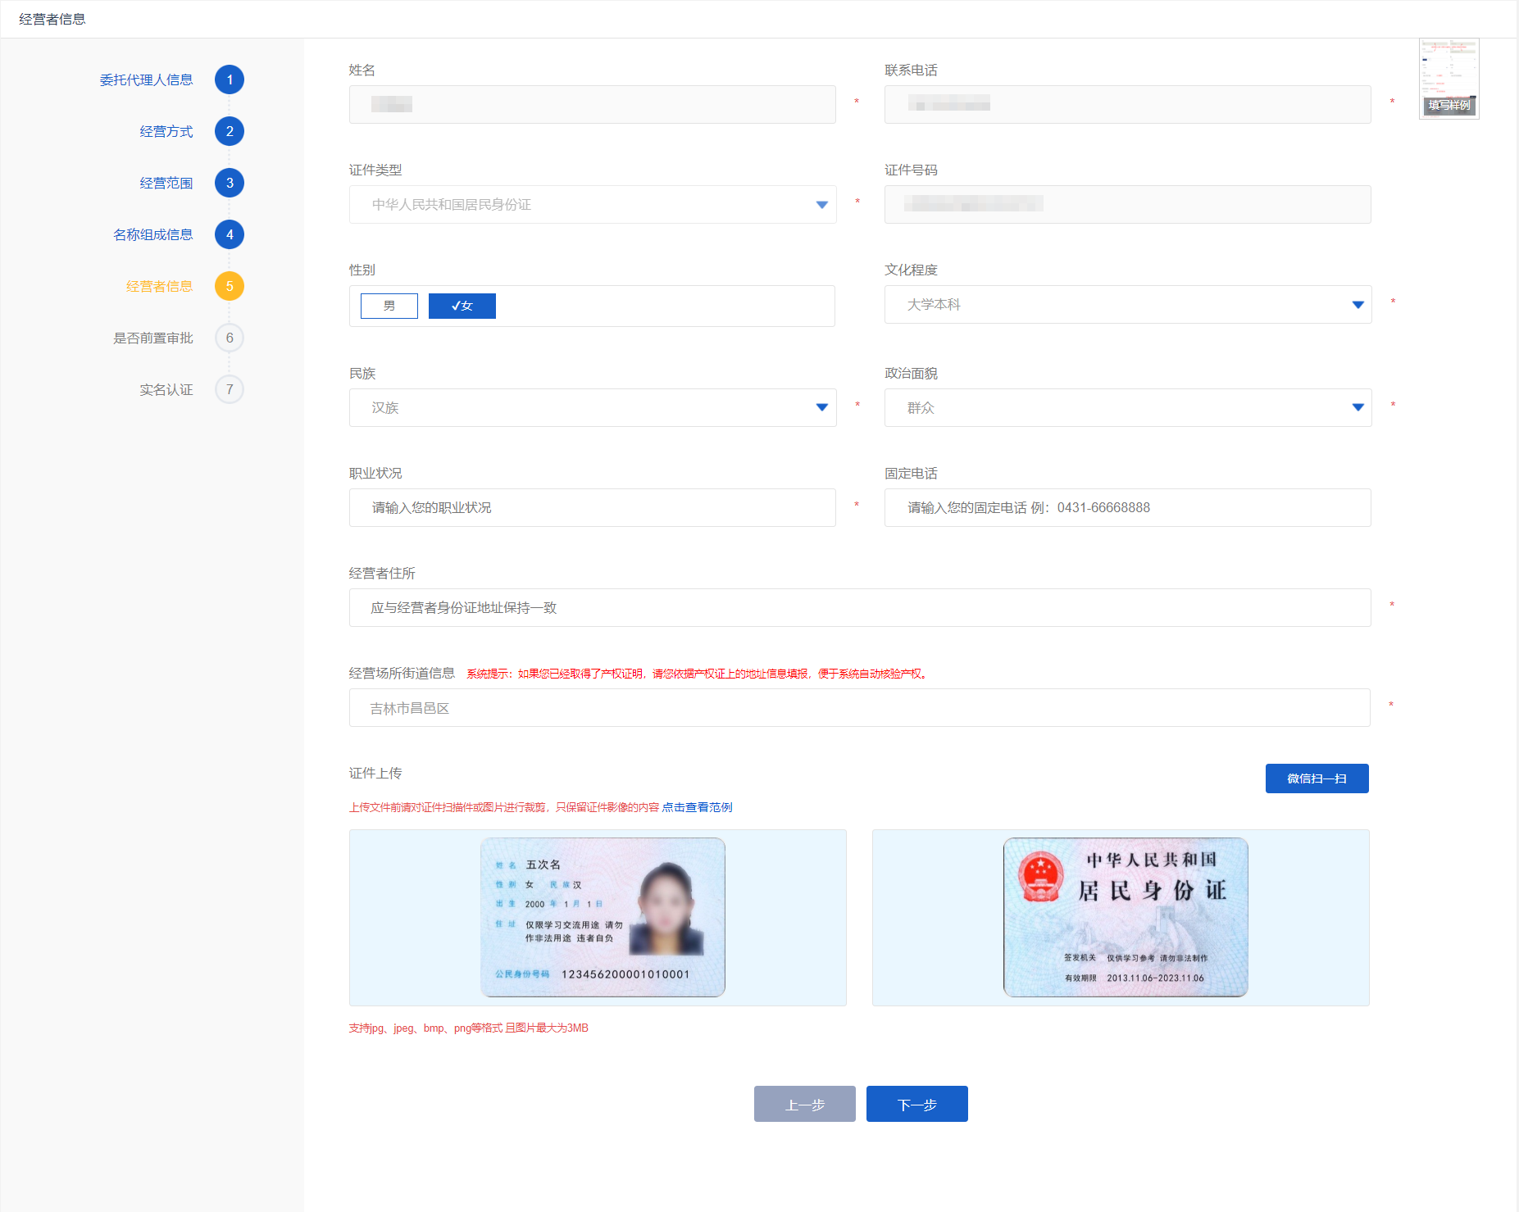
- 点击“不需要“后的【提交】按钮，进行名称自主申报。
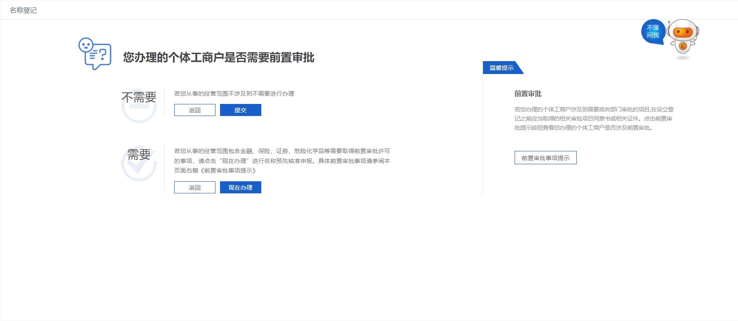

- 核对个体市监户名称申报信息，无误后，点击【确定】按钮。
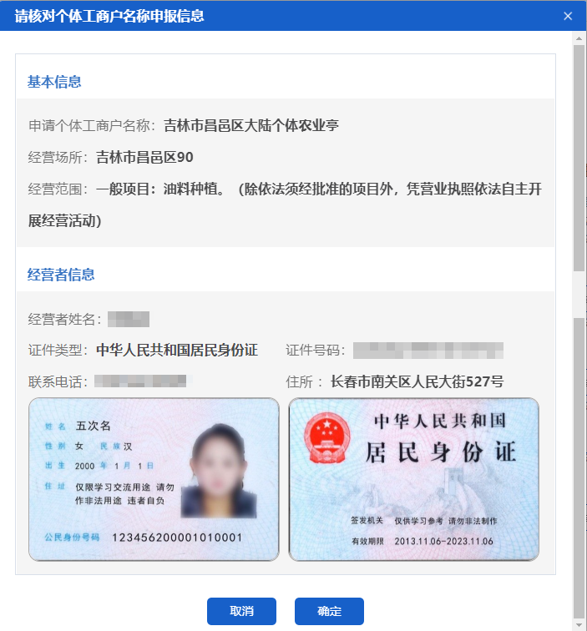
- 认证阅读个体工商户承诺书，无误后，点击【同意】按钮，办理完成